中山“4·9”“顺发663”船与“黄某某”
所属木艇碰撞事故调查报告

一、事故概况及调查情况
（一）事故概况
2016年4月9日约2330时，从中山三角空载始发开往云浮的“顺发663”船，经鸡鸦水道上行，与系泊在细滘大桥下游左侧侧面标的黄某某所属木艇发生碰撞事故，导致艇上的2人落水，其中1人自行游水上岸获救，1人溺水死亡，直接经济损失约0.5万元，构成一般等级水上交通事故。
（二）事故调查情况
4月10日，中山海事局成立“4.9”水上交通事故调查组，依法开展事故调查工作。
调查组通过对“顺发663”船船员、木艇上生还者的问询调查，对事故现场和当事船舶勘查，以及查阅相关资料等，共获得：
1、询问笔录12份；2、现场勘查记录6份；3、当事船舶资料1份；4、船员资料各1份；5、当事船舶所属公司资料1份；6、木艇当事人身份核对资料1份；7、《潮汐表2016》（第3册 台湾海峡至北部湾）第208页复印件1份；8、“顺发663”船事发前后时段AIS轨迹（查询“内河及沿海AIS船舶安全监管应用系统”截取）；9、相关照片若干；10、《水上交通事故报告书》。
二、事故船舶、船员、公司及设施概况
（一）“顺发663”船舶基本情况
船名 | 顺发663
船籍港 | 清远
船舶种类 | 自卸砂船
船体材料 | 钢质
总吨 | 1251
净吨 | 700
船长（米） | 66.29
船宽（米） | 13.60
型深（米） | 4.10
空载吃水（米） | 1.12
满载吃水（米） | 3.420
航区 | 内河A级
主机功率 | 404KW
船舶登记号 | 2010P5100620
建造船厂 | 清远市清城区永利造船厂
安放龙骨日期 | 2010年04月28日
建造完工日期 | 2010年11月22日
船舶所有人 | 清远市XX船务有限公司、蒙某某
船舶经营人 | 清远市XX船务有限公司
适航证书有效期 | 2016年11月21日
船舶国籍证书有效期 | 2020年10月21日止
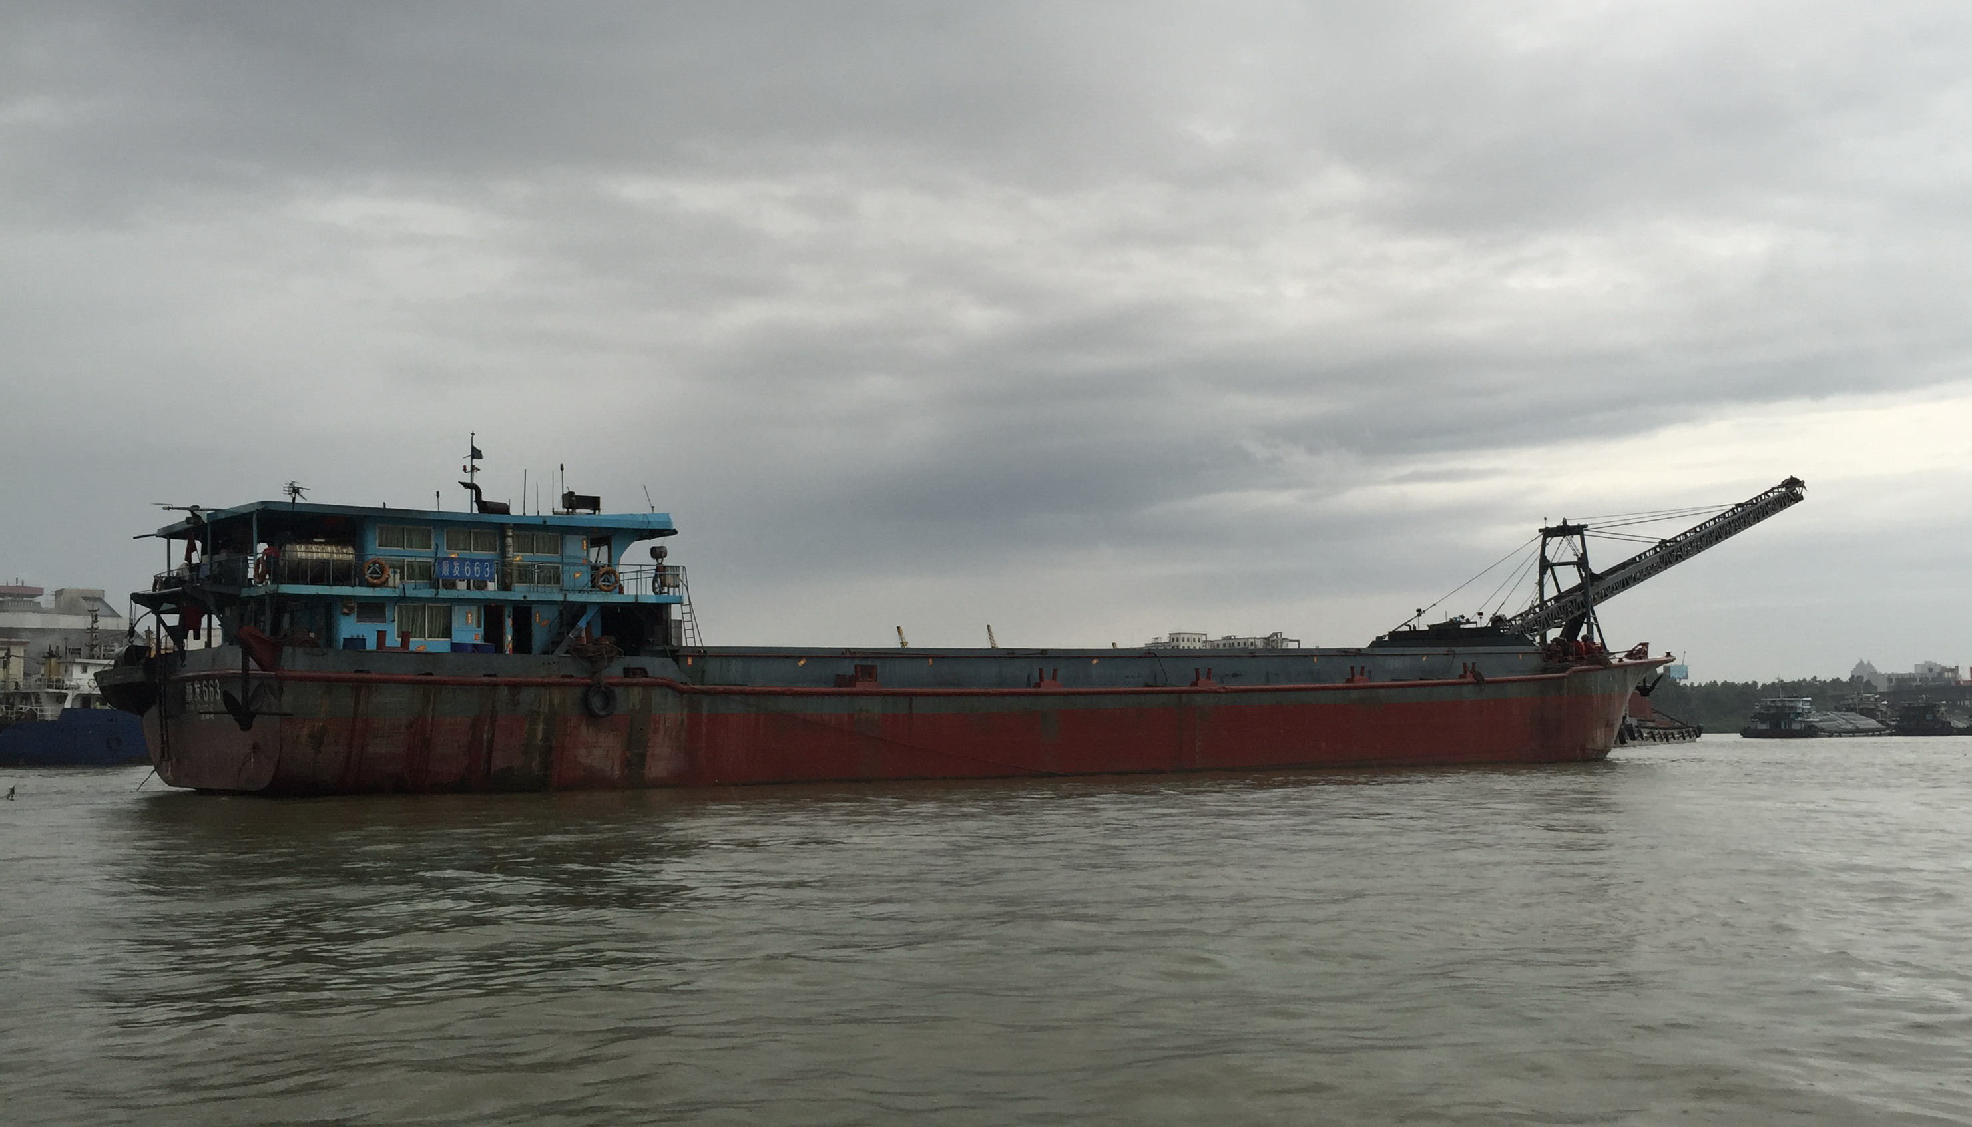
“顺发663”船（拍摄于事发后）
（二）船舶安全检查情况
“顺发663”船最近一次船舶安全检查由佛山石湾海事处于2015年06月17日在石湾完成，发现安检缺陷7项，均为一般缺陷，无重大安全检查缺陷，检查发现的安检缺陷与此次事故无直接因果关系。
（三）“顺发663”船舶配员及当班船员情况
1、该船本航次连续航行作业时间不超过16小时时，根据《船舶最低安全配员证书》要求配员7人，分别为：一类船长、一类二副1名、二类轮机员各1名、水手3名及机工1名。
2、经核实，该船本航次实际在船共8人，其中持证人数7人、未持证人员1人，分别为一类船长、二副各1人、二类轮机员1人、水手3名及机工1名。该7人持有合法有效的船员证书并任职，另有1名无证人员陈某某在船，该船本航次船员配备满足《中华人民共和国船舶最低安全配员规则》相关要求。
3、事发时该船由陈某某驾驶，其为该船业务人员，未持有有效船员适任证书，相关在船人员具体情况如下：
1）卢某某，船长，男，19XX年X月X日出生，持有中山海事局2011年08月08日签发的《中华人民共和国内河船舶船员适任证书》一类船长证书，证书编号：S442000XXXX01095454，有效期至2016年08月08日止，自2016年2月22日起，在“顺发663”船任职船长。
2）黄某某，二副，男，19XX年X月X日出生，持有佛山海事局2010年05月07日签发的一类船长适任证书，证件号码：S440623XXXX1120545X，有效期至2019年02月21日止，自2015年10月1日起，在“顺发663”船上任二副。
3）李某某，轮机员，男，19XX年X月X日出生，持有云浮海事局2011年12月29日签发的二类轮机员适任证书，证书号码：S442829XXXX11261918，有效期至2018年11月29日止，自2015年10月1日起，在“顺发663”船上任轮机员。
4）梁某某，水手，男，19XX年X月X日出生，持有肇庆海事局2015年8月24日签发的《船员服务簿》，注册号码：441224XXXX07115711，自2016年2月28日起，在“顺发663”船上任水手。
5）黄某某，水手，男，19XX年X月X日出生，持有柳州海事局2013年4月28日签发的《船员服务簿》，注册号码：452523XXXX06250616，自2016年4月8日起，在“顺发663”船上任水手。
6）梁某某，水手，男，19XX年X月X日出生，持有肇庆海事局2015年5月4日签发的《船员服务簿》，注册号码：441224XXXX06265712，自2016年4月5日起，在“顺发663”船上任水手。
7）王某某，机工，男，19XX年X月X日出生，持有云浮海事局2016年2月22日签发的《船员服务簿》，注册号码：442829XXXX05072534，该航次在“顺发663”船上任机工。
8）陈某某，业务人员，男，19XX年X月X日出生，广东省佛山市顺德区杏坛镇永安路南河街XX号，身份证号码：440623XXXX07054750，2000年9月18日取得《船员服务簿》（服务簿号码：152820XXXX），后因2008年7月1日起正式施行《中华人民共和国船员注册管理办法》，其所持有的船员服务簿为旧版船员服务簿，且未按规定申请船员注册换发新版船员服务簿，旧版船员服务簿已于2011年12月31日停止使用，另外，其2000年9月18日取得的内河四等大管轮适任证书（证书编号：1500412410XXXX）事发时已过期，该航次陈某某未持有有效的《船员适任证书》和《船员服务簿》，不具备船员身份。
（四）“顺发663”船所属公司概况
“顺发663”船舶所有人为：清远市XX船务有限公司和蒙结灵共同所有；船舶经营人为：清远市XX船务有限公司，经营范围：珠江水系内河省际普通货船运输；该公司注册地址：清远市新城北江二路XX号；法人代表：吴某某；注册资金：人民币XX万元。该公司制定了公司内部安全管理手册，明确了公司的责任和权利、管理机构的设置及岗位职责，公司不定期组织船员培训，并指定了每艘船舶的安全员，但该公司在安全管理制度和相关保障制度执行上存在一定疏忽。
“顺发663”船实际属于清远市XX船务有限公司委托管理船舶,由该船船舶所有人之一的蒙结灵进行日常运营管理。
（五）“黄某某”木艇基本情况
船舶用途：捕鱼作业 船体材料：木质
船长：约6.7米 船宽：1.2米
主机功率：10.5KW 该船无船名牌。
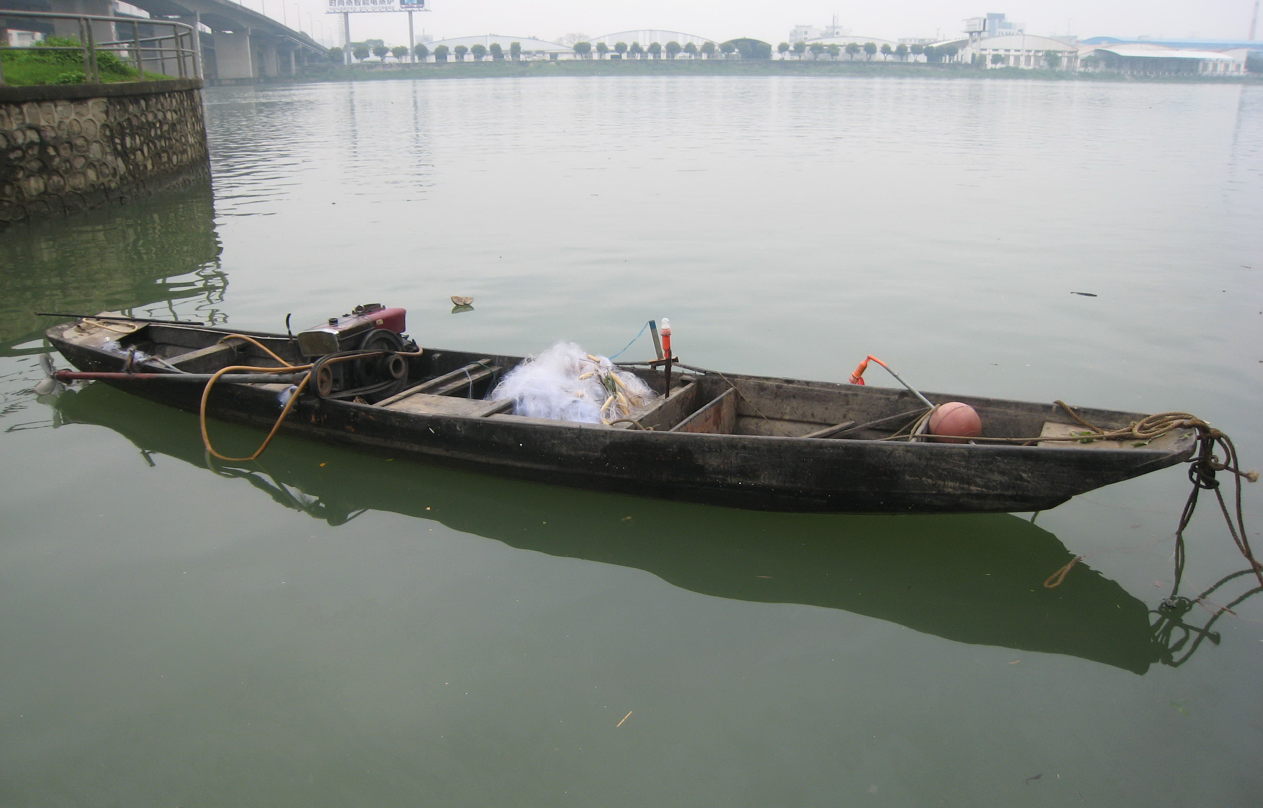
“黄某某”木艇（拍摄于事发后）
（六）“黄某某”木艇上人员情况
事发时“黄某某”木艇船上人员2名，分别是黄某某（男，身份证号码：44062019520503XXXX）、侯某某（女，身份证号码：44062019540713XXXX），从事捕鱼作业。
三、事故水域天气、水文及航道情况
（一）气象水文
1、根据“顺发663”船舶操纵人员陈某某陈述：2016年4月9日约2330时，能见度良好，微风，退潮，水流较急。
2、根据“顺发663”船长卢某某陈述：2016年4月9日约2330时，无雨无雾，退潮，东南风2级。
3、根据木艇上生还者候某某陈述：2016年4月9日约2330时，无雾，微风无浪，退潮（水流向下游）。
综上所述，认定事发时事发水域微风，能见度良好，退潮，水流向下，流速较急。
（二）航道及通航环境情况
事发水域位于鸡鸦水道细滘大桥下游约305米，水面宽约315米。鸡鸦水道为内河III级航道，属潮流河段，上接容桂水道，中部与黄沙沥水道相连，下与小榄水道汇合，通横门水道，航道较为顺直。
细滘大桥上下游分别设置有两组通航侧面标。细滘大桥上设置有路灯及桥涵标灯光，由于距离事发水域300多米，桥梁灯光对事发水域的船舶航行了望基本无影响；事发水域左岸有一工厂，其设置的厂区灯光对事发水域的夜间了望有一定影响。事发时已是深夜，在该水域无其他相关船舶航行。
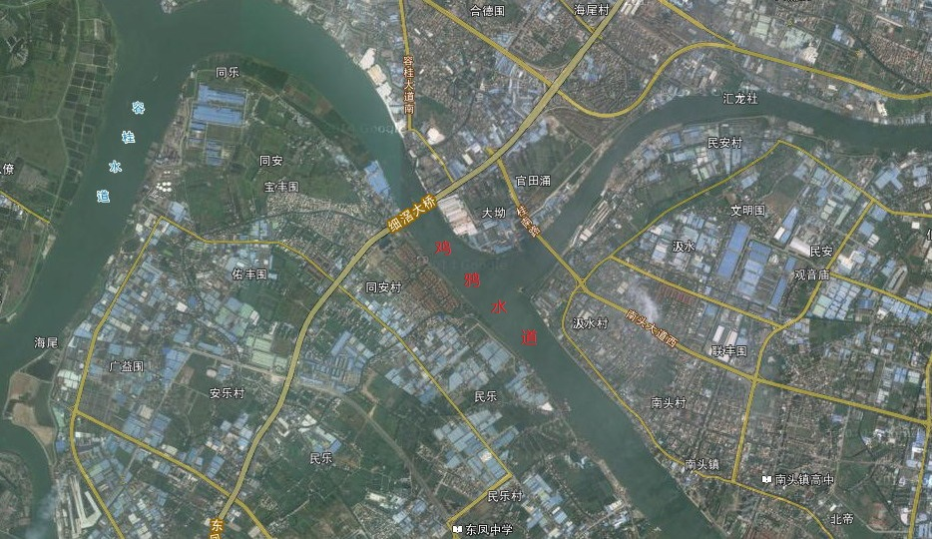
左侧面标及事故位置
事发水域概位图

四、事故救助情况
2016年4月10日0025时，“12395”水上搜救报警电话接到110转报，9日约2330时在鸡鸦水道细滘大桥下游305米处水域发生空载沙船与木艇碰撞事故，当事沙船事发后继续航行已离开事发现场。
接报后，中山海事局立即启动中山海事局水上交通突发事件III级应急响应，成立搜寻救助小组，立即派出执法船艇在事发水域搜寻失踪者，并将相关情况通报中山市应急办及安委会等相关部门。中山海事局事故调查处理人员将翻沉木艇拖到岸边，取证完成后交由中山市渔政部门保管。
此后，中山海事局继续派出船艇搜寻失踪者，并通过VHF播发事故信息，要求发现失踪者的船舶立即向中山海事局报告。4月13日约1425时，“黄某某”尸体在鸡鸦水道广珠西线高速桥下游约200米河面被发现，中山海事局关闭水上交通突发事件III级应急响应。
五、事故损害情况
本次碰撞事故造成“黄某某”木艇翻沉及轻微受损，木艇上2人全部落水，其中1人获救，1人死亡，事故未造成“顺发663”船明显损害，也未造成水域污染，直接经济损失约人民币0.5万元，构成一般等级水上交通事故。
（一）遇难者资料：
黄某某，男，身份证号码：440620XXXX0503XXXX，地址：广东省中山市东凤镇XXX。
（二）事故直接经济损失约人民币0.5万元
事故造成“黄某某”木艇轻微受损及艇上物品丢失，共计约人民币0.5万元。
六、事故基本事实分析认定
（一）当事船舶认定：碰撞“黄某某”木艇的船舶为“顺发663”。
4月10日0025时，“12395”水上搜救报警电话接到110转报，4月9日约2330时在鸡鸦水道细滘大桥下游305米处水域发生空载沙船与木艇碰撞事故，当事沙船事发后继续航行已离开事发现场。
中山海事局调查人员通过查询船舶AIS轨迹以及事发水域附近监控视频记录，初步锁定嫌疑船舶为“顺发663”。随后，中山海事局请求佛山海事局协查“顺发663”，派事故调查组成员赶赴高明，4月10日清晨调查组成员到达高明，并对涉嫌船舶进行调查取证，通过对该船调查得知，该船确实在午夜航经过细滘大桥，并且承认确实触碰了细滘大桥下游305米处左侧侧面标，但未察觉碰撞木艇。
根据“顺发663”船的AIS轨迹得知，该船于4月9日2326-2331时段航行在细滘大桥下游附近水域，即事发水域。
查询事发时段该水域船舶AIS轨迹及该水域附近视频记录，确认事发时段该水域无其他货船驶过。
从侧面标事后的现场勘察发现侧面标灯架园角铁变形，黑色侧面标有油漆脱落痕迹，距离水面高度约2.1米处的脱落痕迹有明显的凹陷，而“顺发663”船船艏左舷处的船体离水面1.1-2.9米的范围内均具有划痕，存在“顺发663”船触碰侧面标的可能。
综上所述，认定“顺发663”船为本次事故当事船舶。
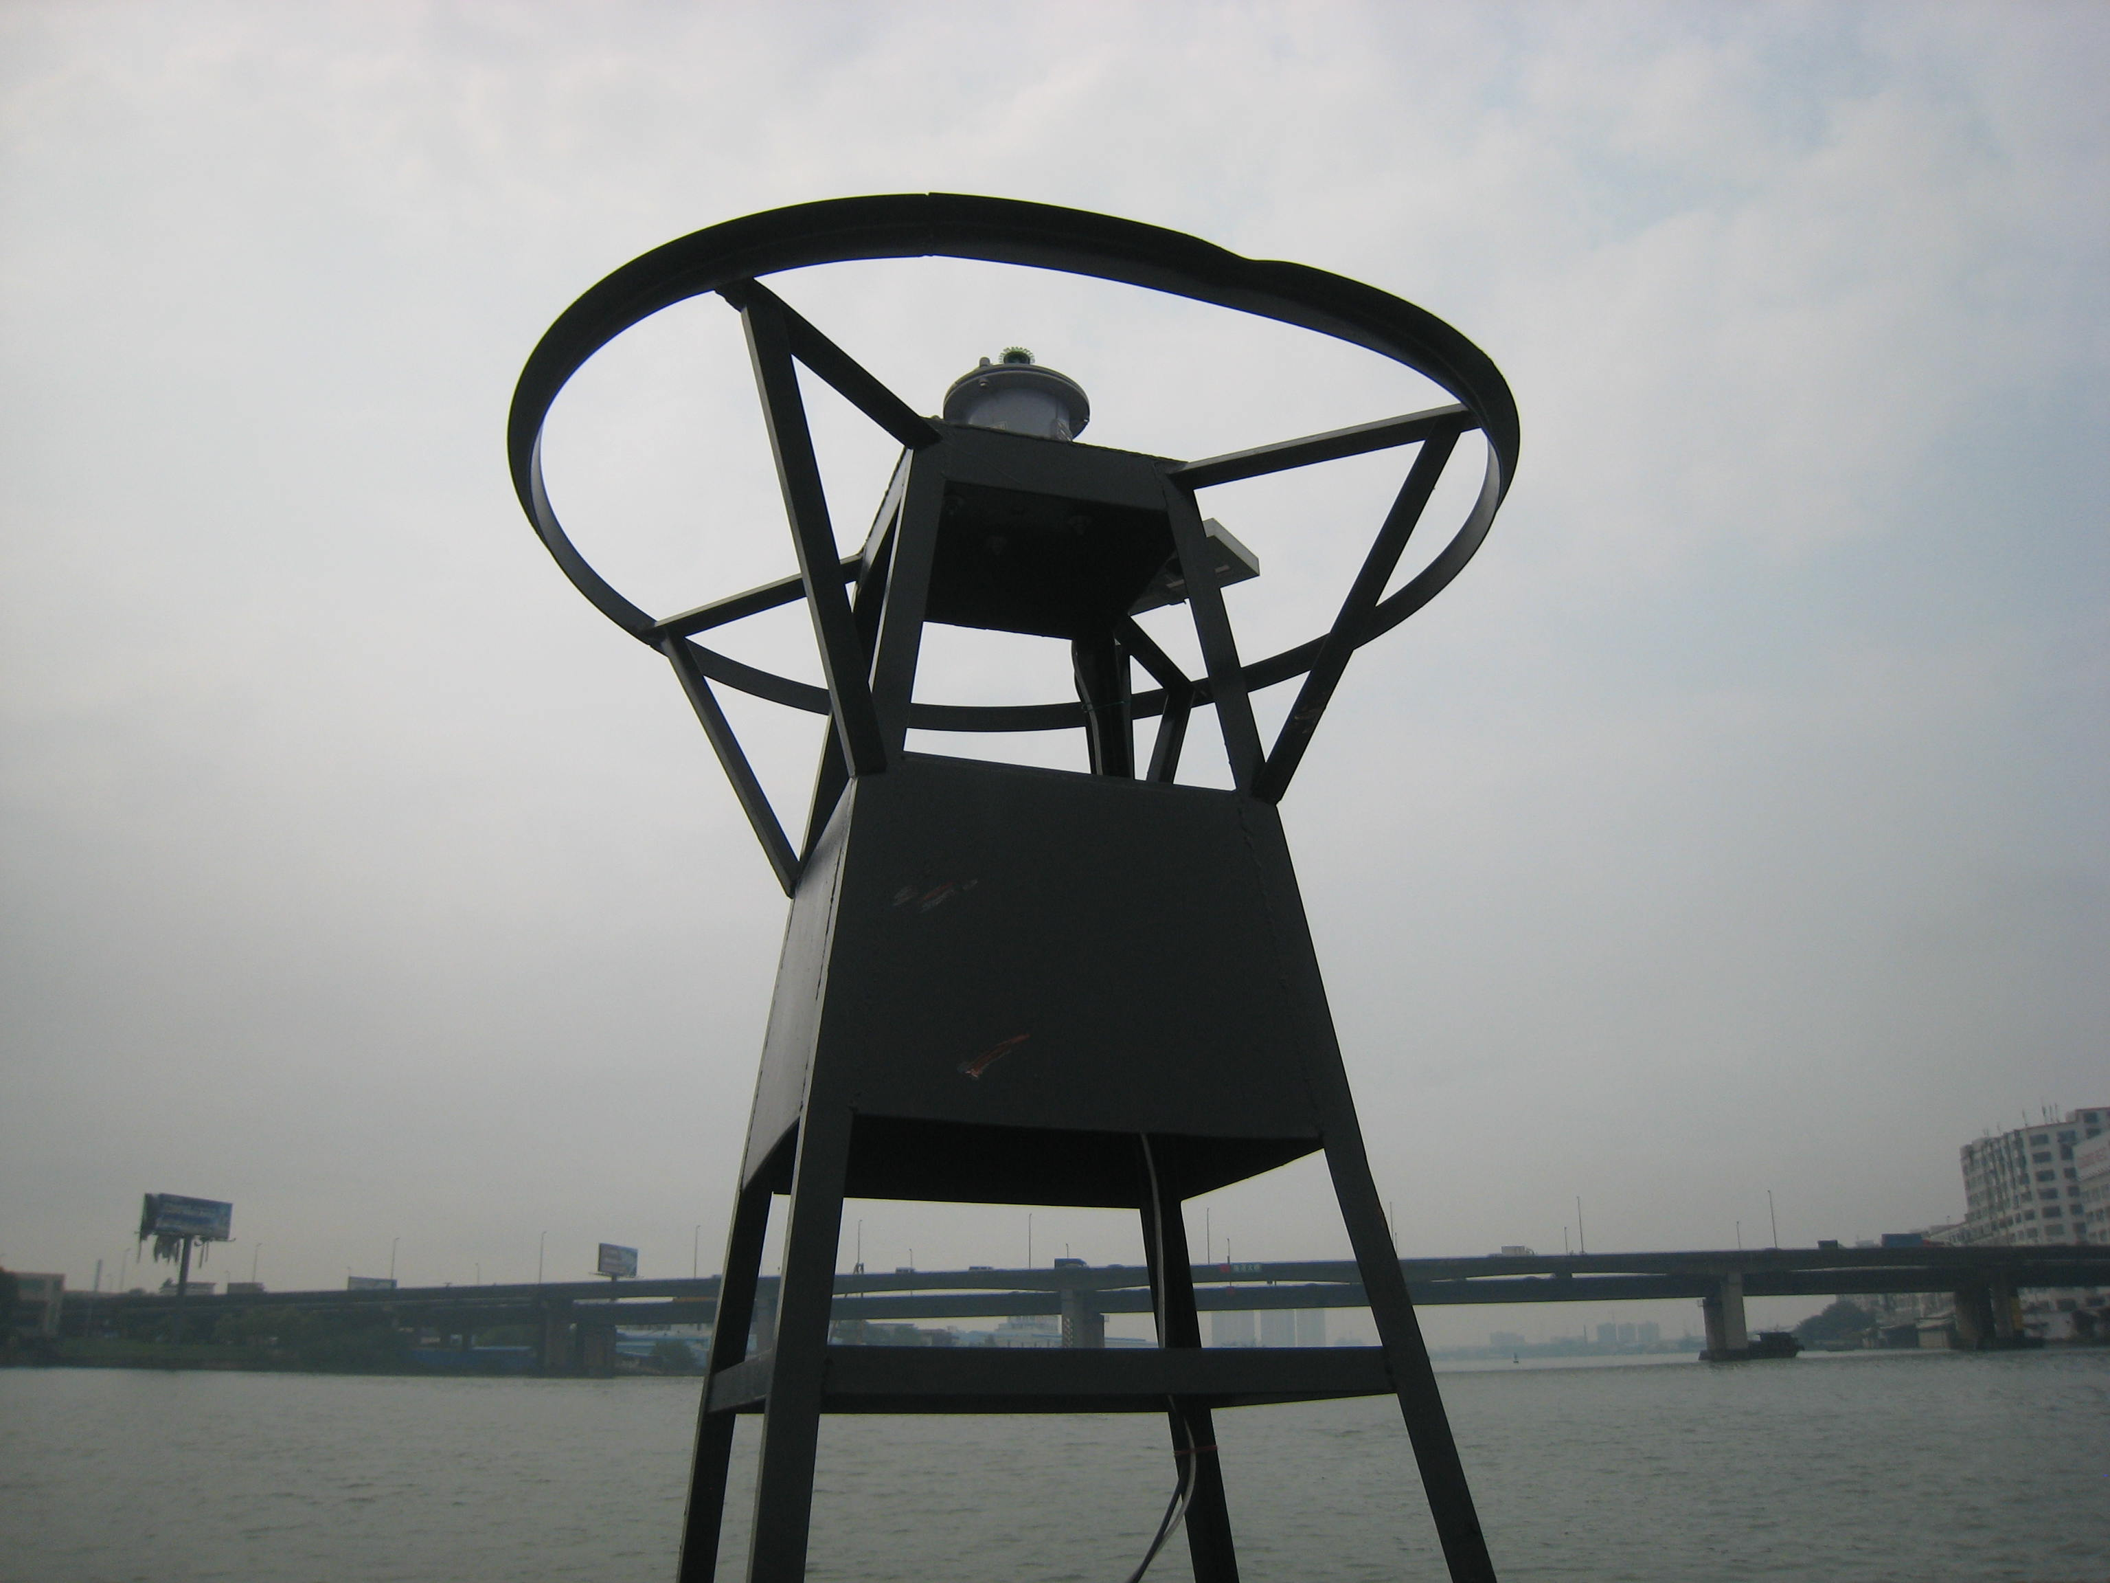
细滘大桥下游左侧侧面标（拍摄于事发后）
（二）事发地点：碰撞地点为鸡鸦水道细滘大桥下游305米左侧侧面标附近水域。
认定理由：细滘大桥下游约305米有航道部门布设的左侧侧面标，事发时，黄某某所属木艇系靠在细滘大桥左侧侧面标上等待水流转缓，由于位置固定，认定碰撞位置为鸡鸦水道细滘大桥下游305米左侧侧面标附近水域。
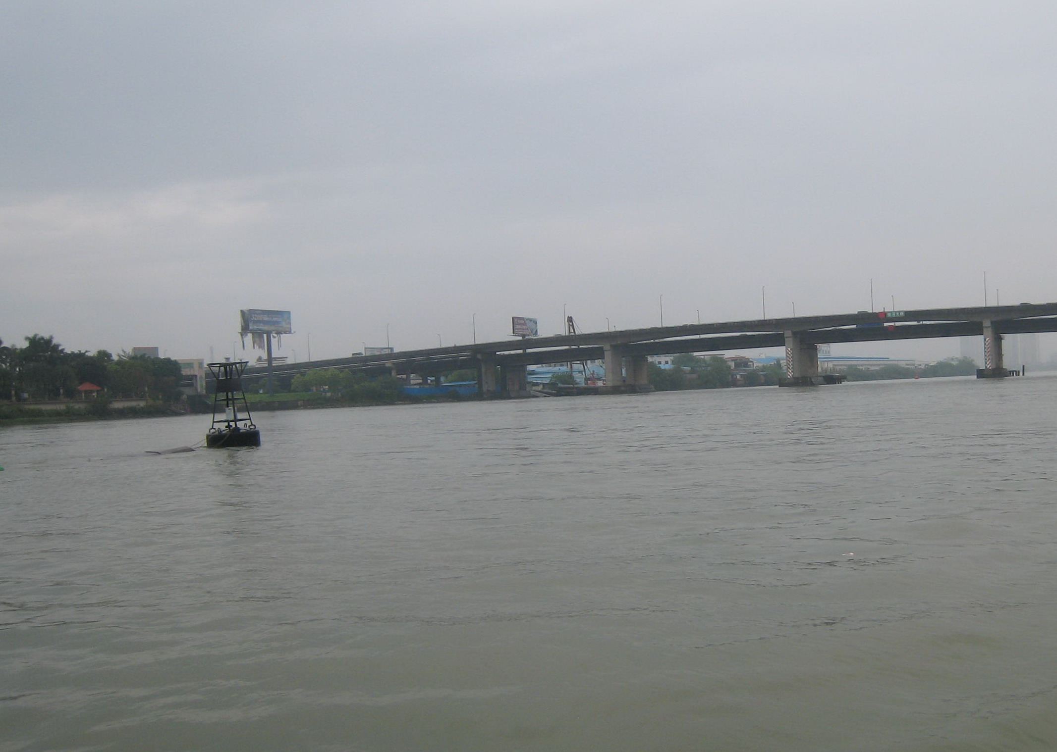
事发水域现场情况（拍摄于事发后）
（三）事故时间：2016年4月9日约2330时。
认定理由：通过“顺发663”船当事船员、AIS航行记录以及木艇生还者的陈述，确定碰撞位置为左侧侧面标所在的位置，该侧面标距离细滘大桥约305米，结合“顺发663”船当时的AIS轨迹来看，其航经事发水域的时间约为2330时，因此认定本次事故发生的时间为2016年4月9日约2330时。
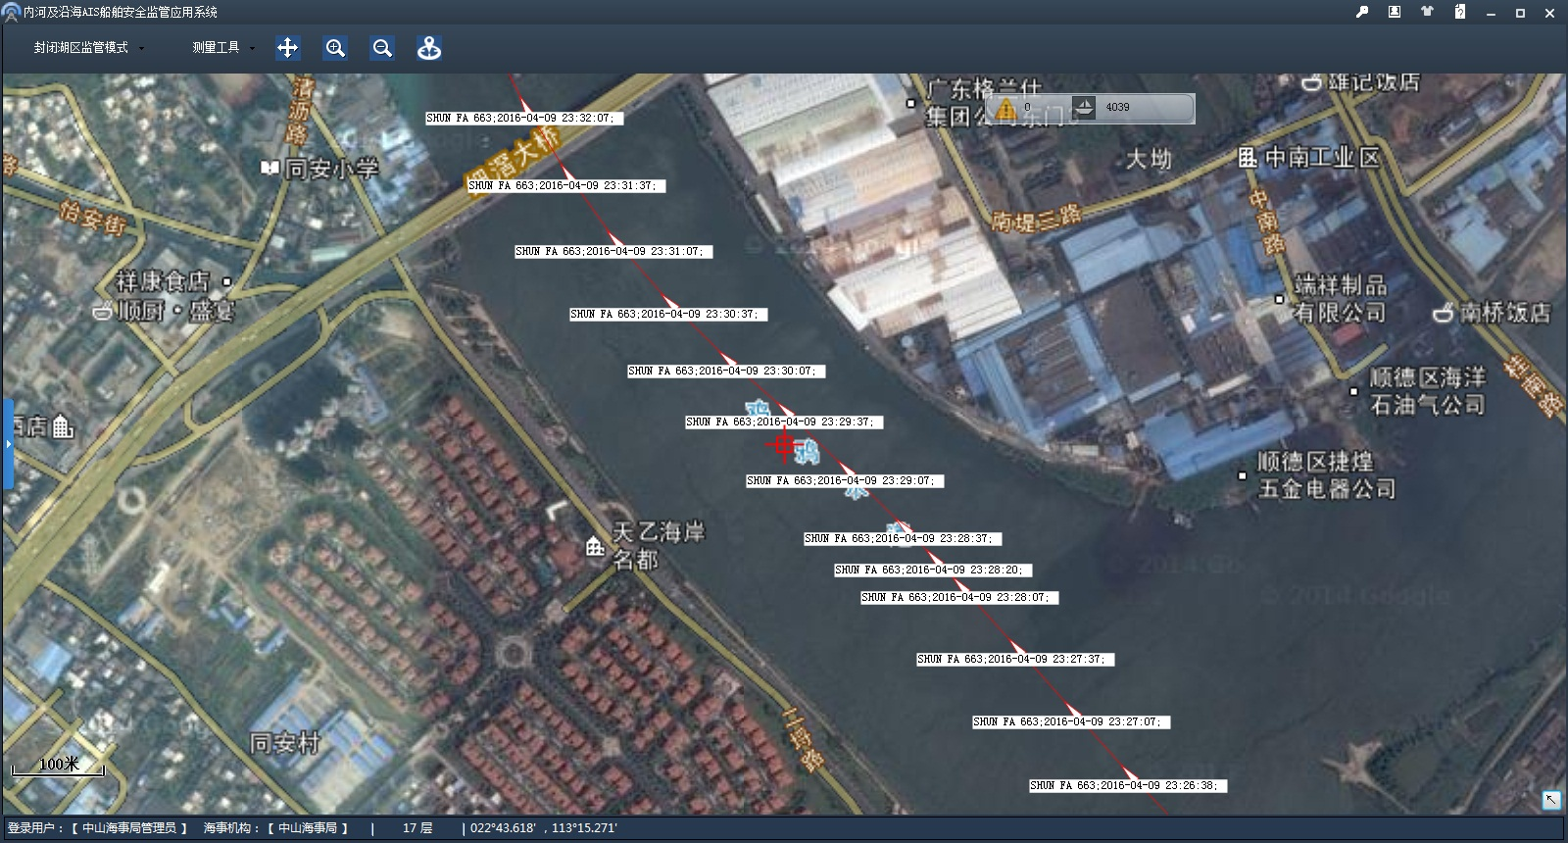
“顺发663”事发时段AIS轨迹图
（查询“内河及沿海AIS船舶安全监管应用系统”截取）
（四）碰撞部位：“顺发663”船船艏左舷与“黄某某”所属木艇右舷船中位置发生小角度碰撞。
认定理由：事故造成“黄某某”所属木艇翻沉，经事后现场查勘，发现“顺发663”船船艏左舷处有轻微划痕，“黄某某”所属木艇右舷中部皮带轮轴向内变形弯曲，艇身无其他明显变形或损坏，因此认定“顺发663”船船艏左舷与“黄某某”所属木艇右舷船中位置发生碰撞。
事发前，“顺发663”船稍调整航向，但通过该船AIS轨迹以及天气、水文信息推断，该船事发前后航向与航道走向基本相同，而“黄某某”所属木艇事发前顺航道方向系泊，因此认定两船为小角度碰撞。
综上所述，“顺发663”船船艏左舷与“黄某某”所属木艇右舷船中位置发生小角度碰撞。
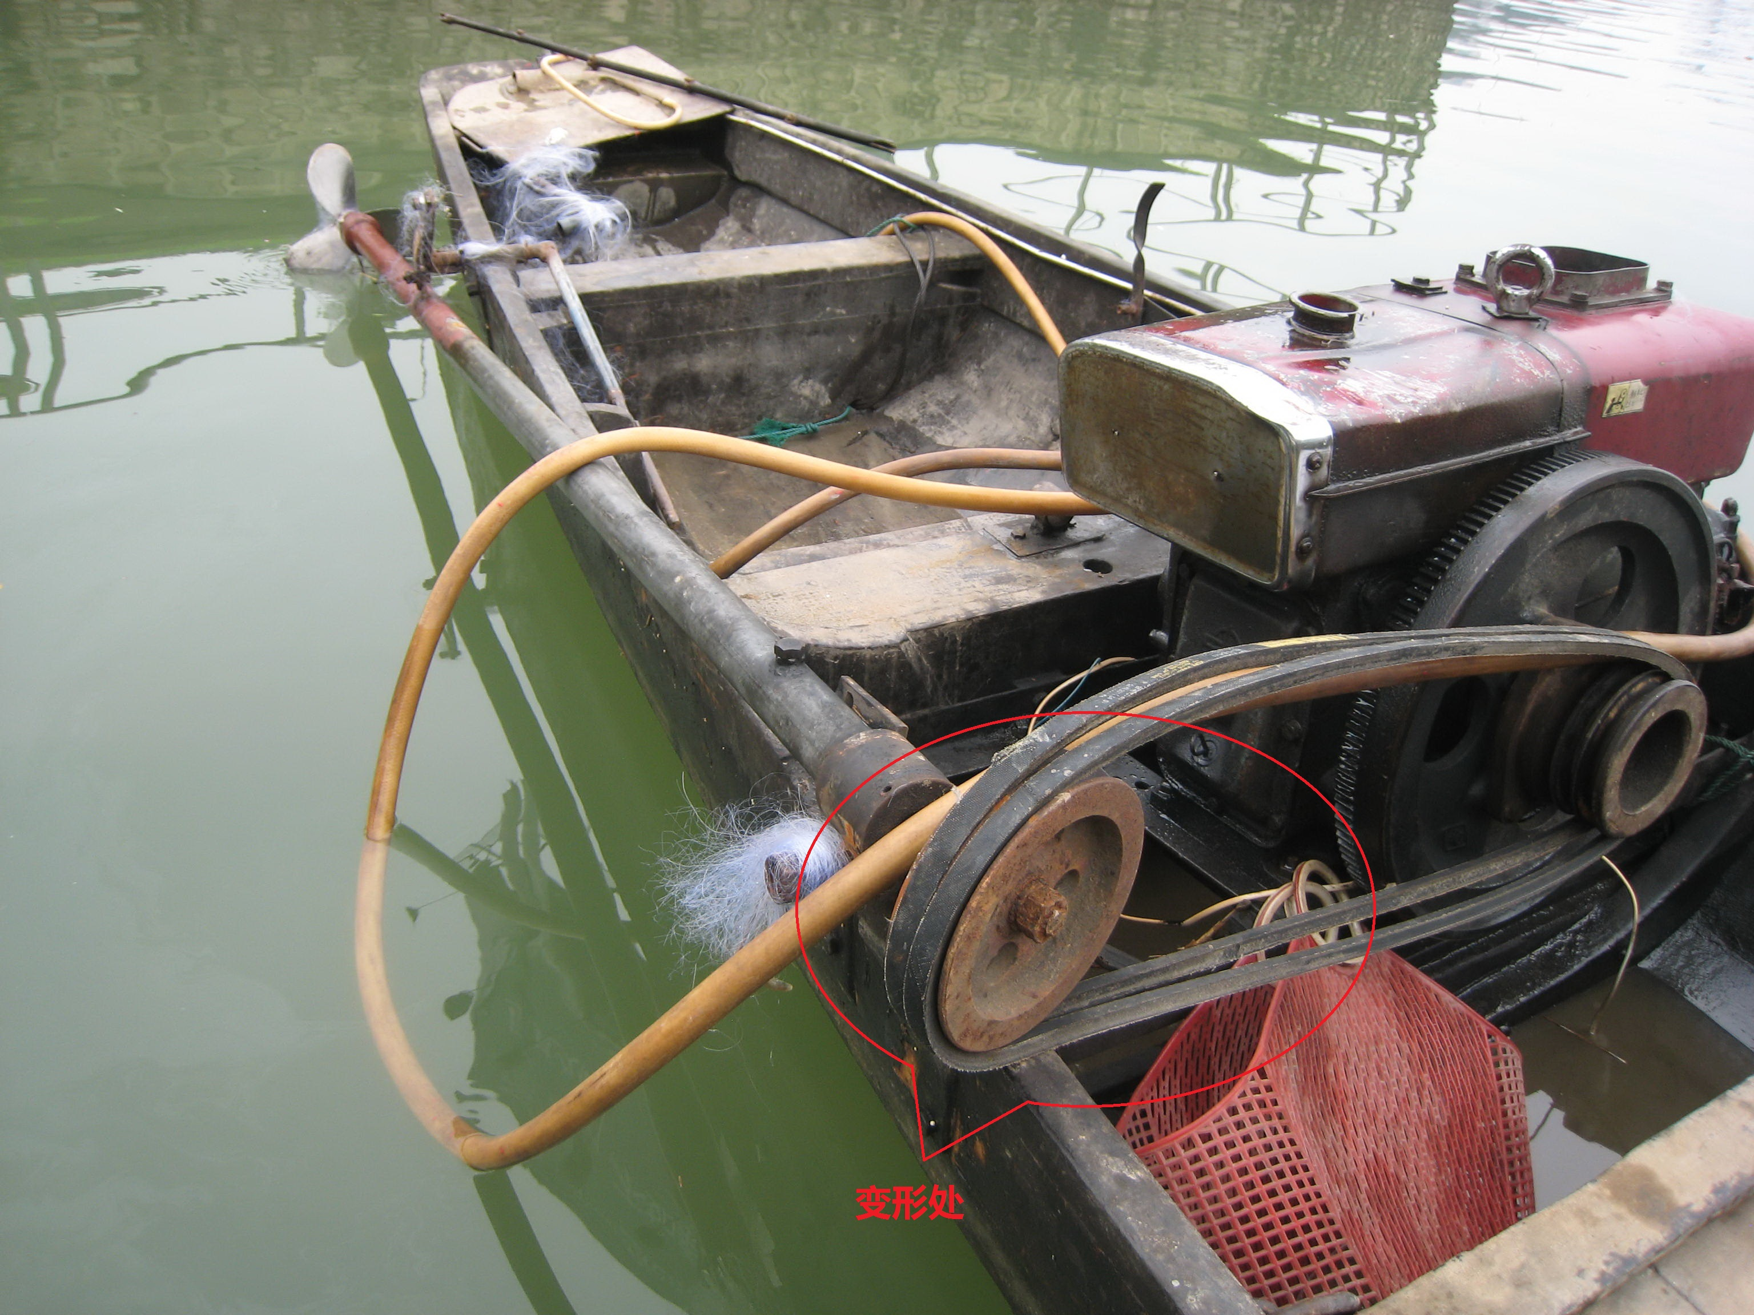
“黄某某”所属木艇（拍摄于事发后）
七、事故经过
根据当事人及相关人员询问笔录、当事人陈述、现场勘查记录、水文资料、船舶AIS轨迹、照片、《事故报告书》等综合分析认定，本次事故经过如下。
（一）“顺发663”船
2016年4月9日约1800时，“顺发663”船空载离港，计划从中山三角驶往云浮，离泊时，由船长卢某某驾驶，船上助航设备、信号灯均开启正常。
约2230时，“顺发663”船航行至鸡鸦水道黄圃二丘沙对开水域时，该船交由未持有效的船员适任证书的业务员陈某某驾驶，船长吃完宵夜后回到二层甲板自己的房间休息。由于事发期间属于退潮，水流较急，该船沿着水道缓流一侧（近左岸侧）行驶。
约2327时，“顺发663”船航行至距离细滘大桥下游左侧侧面标约500米时，该船实际驾驶人员陈某某发现了细滘大桥下游305米处左侧侧面标，于是操纵船舶以船艏正对该左侧侧面标航行，未发现该侧面标附近有碍航物或船艇。
约2329时，“顺发663”船航行至该左侧侧面标下游约100米，受船艏和自卸输送臂盲区的影响，陈某某已无法观测到左侧侧面标，遂保持船舶对着细滘大桥上行通航孔桥涵标继续行驶，并认为可安全从左侧侧面标旁驶过。在此之前，一直未发现该侧面标附近有碍航物或船艇。
约2330时，“顺发663”船与细滘大桥下游“黄某某”所属木艇以及该木艇所系泊的左侧侧面标发生碰撞，导致木艇翻沉，艇上2人全部落水。
事发后，“顺发663”船驾驶人员陈某某察觉本船船体轻微震动，遂走到驾驶室左舷观察情况，发觉本船触碰了一侧面标，但发现侧面标灯质仍正常发光，且未发现其他异常情况，随后继续驾驶船舶离开。
（二）“黄某某”木艇
2016年4月9日约2300时，黄某某与候某某驾驶自家木艇从四埒涌出发，计划到鸡鸦水道捕鱼。
约2315时，到达鸡鸦水道细滘大桥下游左侧侧面标附近水域，由于当时退潮，水流较急，不便放网捕捞，该艇通过艇首缆绳系固在左侧侧面标上，等待水流转缓。当时黄某某坐在艇首，候某某坐在艇尾，木艇中部亮有一盏红色闪灯。
约2330时，木艇人员觉察到来船，但距离很近无法采取应对措施，木艇与“顺发663”船发生碰撞，艇上2人全部落水，其中候某某自行游水上岸获救，黄某某溺水死亡。
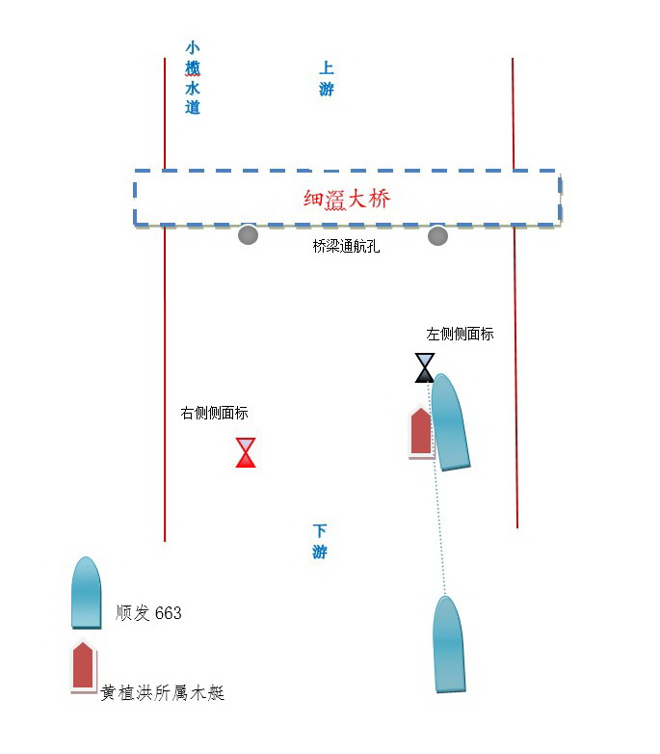
碰撞示意图
八、事故原因分析
（一）事故原因分析基础
事发水域位于鸡鸦水道，属于内河水域，适用《中华人民共和国内河交通安全管理条例》及《中华人民共和国内河避碰规则》。
（二）双方的行为及过失
1．“顺发663”船行为及过失
（1）该船航经细滘大桥桥区水域时，驾驶人员在能见度良好的情况下疏忽大意、未保持正规了望，未能提前发现系固在浮筒上的“黄某某”所属木艇，导致与“黄某某”所属木艇以及左侧侧面标发生碰撞，违反了《中华人民共和国内河避碰规则》第六条以及《中华人民共和国内河交通安全管理条例》第十五条第一款的规定。
（2）该船航经桥区水域时，未按侧面标指引的航路航行。
（3）该船交由未持有适任证书人员陈某某驾驶，违反了《中华人民共和国内河交通安全管理条例》第九条的规定。
2．“黄某某”木艇行为及过失
（1）该木艇系靠细滘大桥下游左侧侧面标期间，船上人员在能见度良好的情况下疏忽大意，未保持正规了望，在“顺发663”船与本艇发生碰撞前一段较长时间均未发现来船，导致无法采取适当措施提醒来船或解缆避让来船，违反了《中华人民共和国内河避碰规则》第六条以及《中华人民共和国内河交通安全管理条例》第十五条第一款的规定。
（2）该木艇系靠细滘大桥下游左侧侧面标期间，显示一盏红色闪灯，但未显示白光环照灯一盏，违反了《中华人民共和国内河避碰规则》第三十四条第一项以及《中华人民共和国内河交通安全管理条例》第二十四条第二款的规定。
（三）事故原因分析
1．由于事发时段天色已晚，船舶驾驶人员的精神注意力有所松懈，加之江面空旷，航行船舶稀少，船上工作人员和木艇人员的安全警惕性有所降低，双方在航行或停泊期间，在能见度良好的情况下均未保持正规了望，未能及早察觉碰撞危险和采取避碰措施，是导致事故碰撞的主要原因。
2．“顺发663”船在航经桥区水域时，未在导航标限定的推荐航路上航行，导致与浮筒及系固在浮筒上的木艇发生碰撞，是事故发生的次要原因之一。
3. “顺发663”船驾驶人员未持有驾驶该船的相关适任证书，不具备驾驶该船资格与相应技能，是事故发生的次要原因之一。
4.“黄某某”所属木艇夜间在推荐航路边缘水域，在禁止系泊的浮筒上系固停泊，且仅一盏红色闪灯，是导致事故发生的次要原因之一。
九、责任判定
“顺发663”船作为航行船舶，驾驶人员不具备适任资格，未保持正规了望，并未仔细观察周围环境和船舶动态，未能避让系泊的木艇，在本次事故中承担主要责任；“黄某某”所属木艇在不当位置系泊未保持足够的警觉，未能及早提醒来船或解缆采取避让行动，在本次事故中承担次要责任。
“顺发663”船驾驶人员陈某某在本次事故中承担主要责任；木艇上人员黄某某与候某某在本次事故中承担次要责任。
十、安全管理建议
本次事故的教训是深刻的，为防止类似的事故发生，特提出如下的安全管理建议：
090900SR2016001：建议“顺发663”船的所有人及经营人，加强对船舶的安全管理，强化制度落实，确保在船人员适岗适任，杜绝无证人员上船从业或驾驶船舶。
090900SR2016002：建议海洋与渔业部门和地方镇区加强涉渔从业人员的安全教育和日常监管，提升从业人员安全意识，规范水上捕捞作业秩序。
090900SR2016003：建议地方政府、海洋与渔业、航道和海事部门深化合作，强化对内河渔业捕捞行业的整治力度，加强涉渔船艇的管理。

